Внутрисемейные традиции
нельзя назвать правилами.

Они создают жизненные ценности у подрастающего поколения. Именно по этой причине молодым семьям стоит уделять традициям особое внимание.
Маленький ребенок воспринимает мир глазами взрослых – его родителей. Папа и мама формируют детскую картину мира с самой первой встречи со своим малышом.
Сначала они выстраивают для него мир прикосновений, звуков и зрительных образов, затем – учат первым словам, затем – передают свое ко всему этому отношение.
Если большинство привычных семейных ритуалов несут не ограничения, а лишь радость и удовольствие, это укрепляет в детях чувство целостности семьи, ощущение неповторимости собственного дома и уверенность в будущем.
Семейные традиции и ритуалы позволяют малышу ощутить стабильность жизненного уклада; дают ему чувство уверенности в окружающем мире и защищенности; настраивают ребенка на оптимизм и позитивное восприятие жизни; создают неповторимые детские воспоминания; позволяют ощутить гордость за себя и свою семью.
Еще одна это то, что ребенок становится полноценным их участником и выполняет в них свою определенную роль.
Это может быть обязанность расставлять посуду перед обедом, готовить пригласительные билеты перед организованной праздником-поездкой на природу. Главное, что при этом даже самый маленький член семьи чувствует себя значимым.
Крайне сложно формировать семейную традицию, если дети выросли и уже сформировали общее отношение к семье.
Другое дело, молодые семьи, где родители имеют возможность показать ребенку всю красоту мира, окутать его любовью и сформировать надежную жизненную позицию на всю оставшуюся жизнь.

А если традиций нет?

Семьи с отсутствием положительных, как правило, разобщены, а их члены страдают от изоляции и тревоги.
Семья без традиций, общих ритуалов становится просто сообществом родственников по крови, теряется связь между поколениями, теряются нежные и теплые отношения между родителями и повзрослевшими детьми, сложнее формируется ощущение стабильности мира у детей.
В утере семейных традиций некоторые психологи даже видят причину проблемного подросткового возраста.
В конце концов, семья – это не только общий быт, бюджет и отношения между супругами. Это еще и особый дух, неповторимый уют и атмосфера, характерная только для вашей семьи. То, как ребенок впоследствии отнесется к себе, окружающим его людям и жизни в целом – целиком и полностью зависит от родителей.
Жизнь может представляться ему праздником или увлекательным путешествием, а может видеться, как пугающая вылазка по диким местам или как скучный, неблагодарный и тяжкий труд, ожидающий каждого сразу за школьными воротами.
Тот заряд внутреннего тепла и оптимизма, который несет в себе каждый из нас, приобретается в детстве, и чем он больше, тем лучше.
Конечно, характер ребенка формируется не в один день, но можно сказать с уверенностью: чем больше детство было похоже на праздник, и чем больше в нем радости, тем счастливее человек будет в дальнейшем.

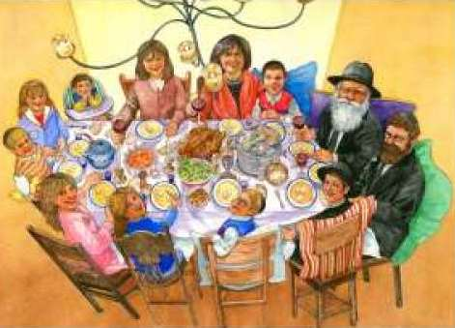
О чем стоит помнить, создавая и развивая семейные традиции?

Традиции должны выстраиваться с учетом интересов и предпочтений каждого из членов семьи. Как правило, за основу берутся те виды деятельности или способы проведения досуга, которые вызывают позитивный отклик.
Отличным примером может послужить совместный отдых на выходных поездка за город или прогулка в парке. Расслабляющая атмосфера подобных мероприятий по душе родителям, а также вызывает живой интерес детей, любящих подвижные игры на свежем воздухе.
Дети уже подросли. Обратите внимание на замечательный обычай, практикуемый во многих западных семействах в течение многих столетий. Речь идет о совместных ужинах – мероприятиях, на которых члены семьи делятся своими мыслями и переживаниями, совместными усилиями находят ответы на важные вопросы и просто общаются в теплой непринужденной атмосфере. Эту традицию можно поддерживать на протяжении многих лет, собираясь за общим столом, пусть и не ежедневно, но хотя бы в выходные дни.
Не менее популярным способом семейного единения справедливо считается совместный отпуск. Смена привычной обстановки самым положительным образом влияет на укрепление родственных связей и улучшение взаимоотношений. Несомненно, дети всегда по достоинству оценят подобное приятное правило.
Конечно же, самым почитаемым мероприятием в любой семье считают празднование знаменательных дат. Помимо юбилеев, рождественских и новогодних праздников, в большом почете бывают особые дни, которые связаны со значимыми для членов семьи событиями.
Великолепные варианты: самопровозглашенный «День рождения нашей семьи». Как праздновать эти дни – решать вам. Вне всякого сомнения, сделать это можно со вкусом и пользой.

Слова «семейные традиции» обычно вызывают у людей ассоциации со старинными родами, большими семьями, некими жестко установленными правилами и странными обычаями.
Что же такое семейные традиции – инерция, привычка, милые чудачества?
Для чего они нужны?
Что важное и ценное обретает та семья, в которой живут традиции?
На самом деле семейные традиции — это все то, чего люди придерживаются в кругу своей семьи, каких бы размеров она ни была. Если у вас заведено каждый день перед сном читать ребенку книги, а в воскресенье вы всей семьей выезжаете на природу, значит, вы храните и соблюдаете традиции вашей семьи. Они могут выражаться в обычаях, вещах, празднованиях памятных дат и во многом другом.

Семейные традиции — это духовная атмосфера дома, которую составляют распорядок дня, обычаи, уклад жизни и привычки его обитателей.
Так, одни семьи предпочитают рано подниматься, завтракать на скорую руку, уходить на работу и встречаться вечером без расспросов и разговоров.
В других семьях приняты совместные трапезы, обсуждение планов, появляется повышенное внимание к проблемам друг друга.
Положительные семейные традиции, это то, что дает всем членам семьи ни с чемне сравнимое ощущение общности, надежности и спокойствия.

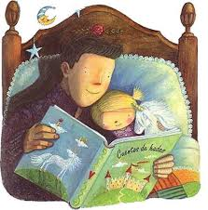

Старайтесь уделять максимум
внимания своей семье и проводить
в ее теплом кругу как можно больше времени.
Поддерживайте старые традиции,
создавайте новые и никогда не забывайте
о том, что ваше счастье –
это счастье близких вам людей.
Человек начинает творить в состоянии вдохновения, которое приходит
вместе с любовью.
В семье, где живет любовь,
обязательно появляется желание
создать что-то новое, неповторимое.

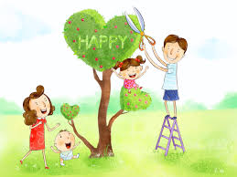

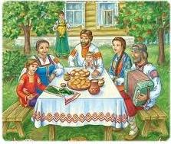

Зачем нужны семейные традиции?

